CEMP – Ensino FUNDAMENTAL
 NOME: _________________________________________________Data: / / 2025
Professor(a): 6º Ano do Ensino Fundamental Turma: _____
Exercícios – ORTOGRAFIA (MONITORIA)

Leia e depois responda às questões 1 – 4.
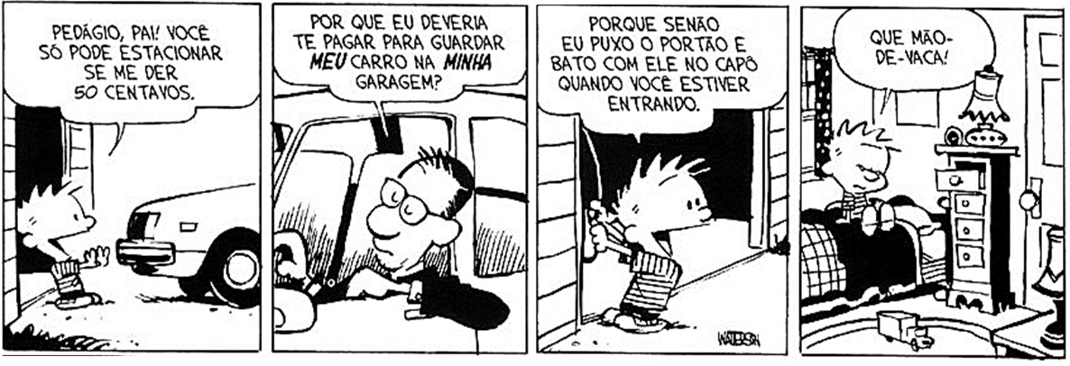
1. Em: “Porque senão eu puxo o portão e bato com ele no capô…”, o emprego do “Porque”, no início da oração, foi utilizado para marcar
a) um desafio.
b) uma explicação.
c) uma consequência.
d) uma pergunta.
2. O que justifica o emprego do “Por que” (separado e sem acento) na fala do pai de Calvin no segundo quadrinho?
3. Observe os trechos abaixo relacionados com a tirinha de Calvin e complete com “porque”, porquê”, “por que” ou “por quê”.
a) Eu deveria te pagar para guardar meu carro na minha garagem _____________?
b) Ninguém compreendeu o _____________ do comportamento do pai de Calvin.
c) Calvin, você não pode me cobrar, ___________ a garagem é minha.
d) Pai, ______________ você não me deu 50 centavos?
e) Você precisa me dar 50 centavos, ____________ vou comprar um sorvete.
4. Observe a fala do garoto no último quadrinho. Agora, sinalize a alternativa abaixo cuja reescrita dessa fala com uma indagação esteja empregada corretamente.
a) Que mão-de-vaca! Porquê?
b) Que mão-de-vaca! Por que?
c) Que mão-de-vaca! Por quê?
d) Que mão-de-vaca! Porque?
5. Ao estabelecer uma relação com um termo antecedente, o “por que” é usado como elo entre duas orações, neste caso, representa a sequência preposição (por) + pronome relativo (que), equivalente a “pelo qual” e suas flexões. Assinale a alternativa cujo emprego do “por que” NÃO tem essa função.
a) As estradas por que passamos existem há muitos anos.
b) Não achei o caminho por que passei hoje de manhã.
c) Fernando, por que você comprou este celular?
d) As razões por que fui embora são muito pessoais.
Leia a tirinha para responder às perguntas 6 – 8.

6. O “POR QUE”, no primeiro quadrinho, deve ser escrito separado e sem acento, pois
a) está no início de uma pergunta.
b) está justificando uma situação.
c) sinaliza uma pergunta indireta.
d) revela uma resposta da pergunta.
7. Justifique com suas palavras o emprego do “por que” nos seguintes trechos da tirinha:
a) “Porque não é junto”

b) “Mas por quê?”

8. O “porquê”, no último quadrinho, é junto e acentuado, já que ele é sinônimo de motivo ou razão. Neste caso, esse “porquê” funciona na oração como
a) adjetivo.
b) pronome.
c) conjunção.
d) substantivo.

9. Leia a tira para responder à questão.

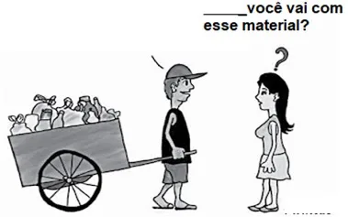
Na fala da personagem, deverá ser empregado “onde” ou “aonde”?

10. Complete as frases abaixo com os advérbios onde ou aonde.
a) Não sei ____ deixei meus óculos.
b) Você sabe ____ ele vai?
c) Este é o lugar ____ encontramos paz.
d) Não lembro ____ guardamos as chaves.
e) ____ você vai tão tarde?
f) O local ____ estudamos é tranquilo.
g) ____ você pretende viajar nas férias?
h) Aqui é ____ nascemos e crescemos.

